Soluciones trayectoria ortogonales

**🡪 familia de curvas**

Primero derivamos en ambos termino para obtener nuestra ecuación diferencial

$$y dy=mx dx$$

$$\acute{y}=m$$

La pendiente es $\acute{y}$ para obtener su trayectoria invertimos y cambiamos de signo, por lo tanto la pendiente de la ED ortogonal será

$$-\frac{1}{\acute{y}}=m$$

Remplazamos en la primera ecuación y obtenemos las ED ortogonal

$$y=-\frac{1}{\acute{y}}x$$

Usamos variables separadas e integramos para obtener la familia de curvas ortogonales

**🡪 familia ortogonal de curvas**

**🡪 familia de curvas**

Procedemos a derivar para obtener la ecuación diferencial de esta familia de curvas

$$x^{2}=C-y^{2}$$

$$x^{2} dx=C-y^{2 }dy$$

$2x=-2y \acute{y}$

Sabemos que la pendiente es la inversa, por lo tanto $-\frac{1}{\acute{y}}$, remplazamos

$2x=-2y (-\frac{1}{\acute{y}}$)

$$2x=2\frac{y}{\acute{y}}$$

$$2x=2\frac{y}{\acute{\frac{dy}{dx}}}$$

$$\frac{1}{2y} dy=\frac{1}{2x} dx$$

Integramos para obtener la familia de curvas ortogonales

**🡪 familia ortogonal de curvas**

**🡪 familia de curvas**

Derivamos para obtener la E.D de la familia de curva

🡪ED

Remplazamos C por la pendiente (la idea es sacar la constante)

🡪 simplificamos

$$y=4\acute{y}x$$

Remplazamos por la pendiente inversa $$y=-4\frac{1}{\acute{y}}x$$

$$y*\acute{y}=-4x$$

$$y*\frac{dy}{dx}=-4x$$

$$y dy=-4x dx$$

Integramos para obtener la familia de curvas

🡪simplificamos

**🡪familia de curva ortogonales**

**🡪 familia de curvas**

Derivamos para obtener la ED

$$y\frac{dy}{dx} =ax^{2}$$

$$ydy =ax^{2}dx$$

$$\acute{y}=a2x$$

Despejamos “a”

$$\frac{\acute{y}}{2x}=a$$

Remplazamos

$$y=\frac{\acute{y}}{2x}x^{2}$$

Simplificamos

$$y=\frac{\acute{y}}{2}x$$

La pendiente de la ED de la familia de curvas ortogonales es inversa por lo tanto invertimos le dé la ED hallada

$$y=\frac{1}{2}*-\frac{1}{\acute{y}}x$$

Ordenamos e integramos para obtener la familia de curvas

**🡪 familia de curvas ortogonales**

Soluciones Volúmenes con integrales triples

Sea G la cuña que resulte del corte en el primer octante del cilindro $y^{2}+z^{2}=1$ por el plano y=x; y=0 evaluar

$\iiint_{g}^{ }{z dv}$

***Gráficos 2D***

***ZY***

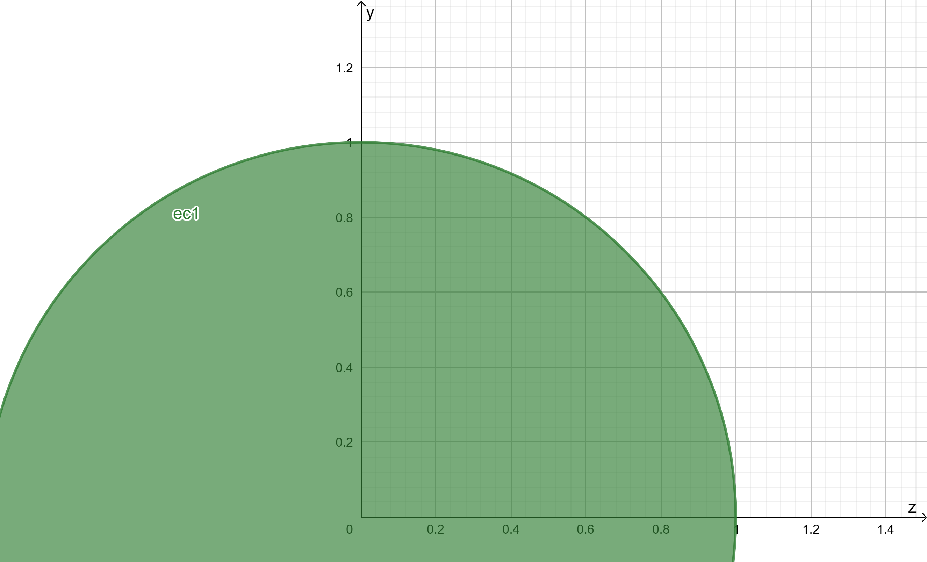

***Y X***

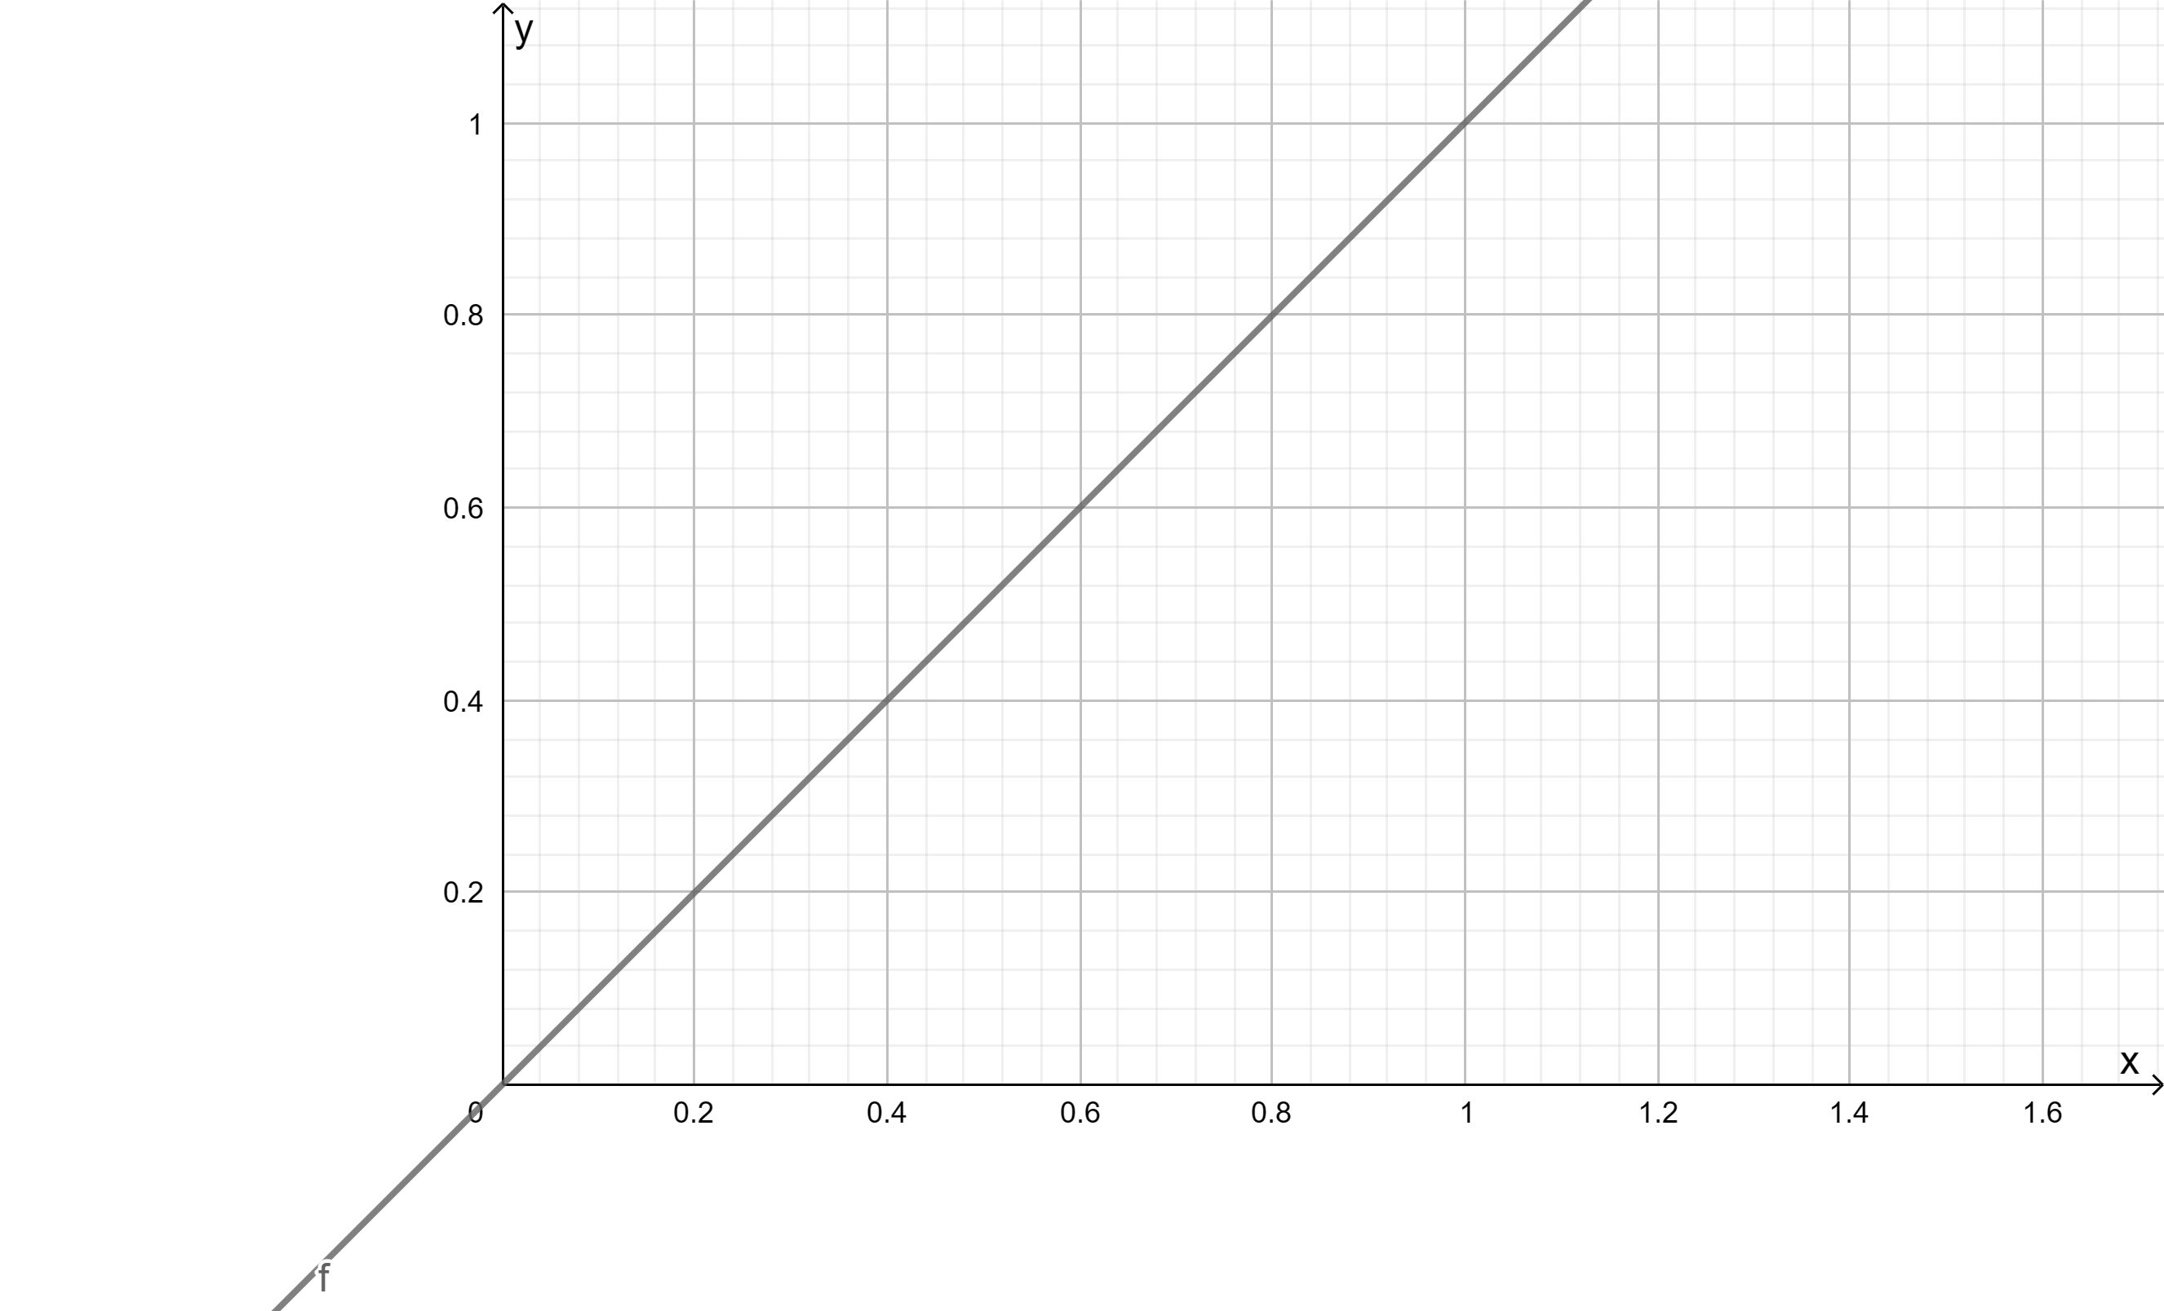

***Consideraciones:***

***Y=0 es lo mismo que el plano conformado por ZX (para este ejercicio ese plano aria que volumen sea infinito, así que se toma X=0, con el fin de terminar el ejercicio)***

***El piso en Z es de cero ya que solo se toma el octante positivo***

***Gráficos 3D:***

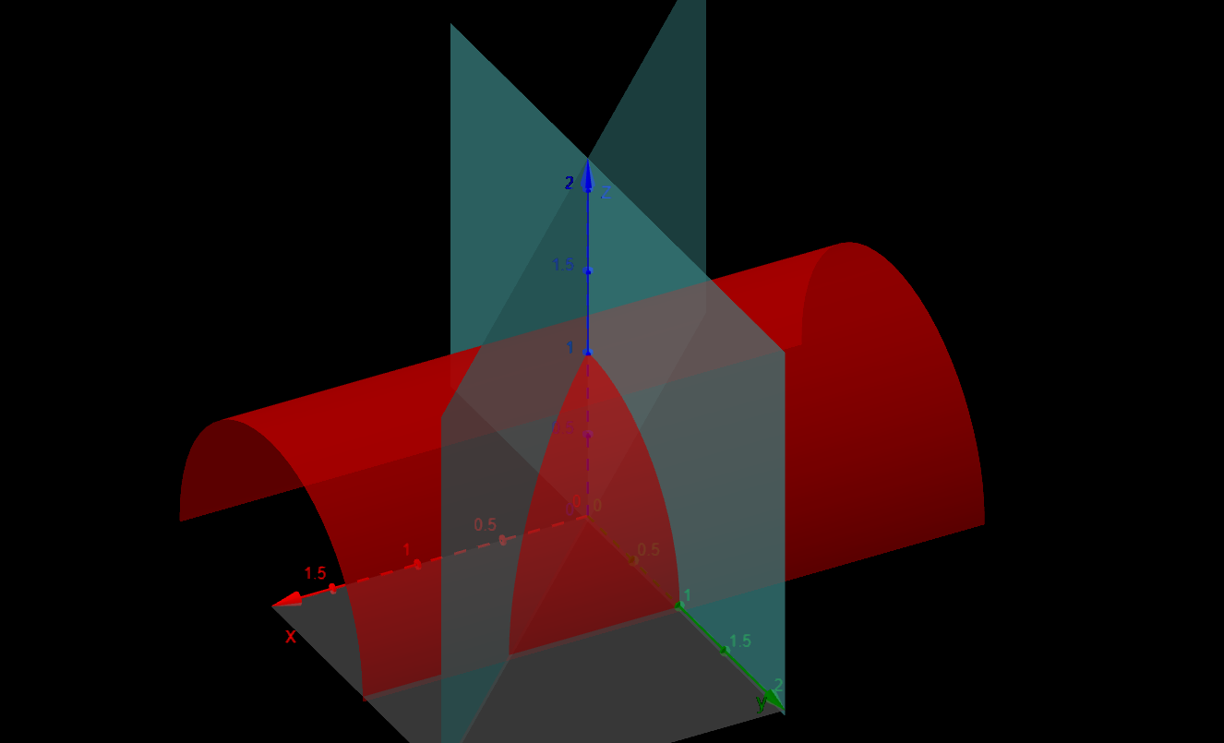

**Hallar extremos de integración:**

***Dejaremos todo función de y***

***En z***

$$y^{2}+z^{2}=1$$

$$z=\sqrt{1-y^{2}}$$

***Entonces tenemos que Z variara de la siguiente manera con respecto a Y***

$$0≤z≤\sqrt{1-y^{2}}$$

***En X tendremos los siguientes extremos de integración***

$$0≤x≤y$$

***En Y tendremos los extremos los siguientes extremos de integración***

$$0≤y≤1$$

***Al ser una integral de volumen se coloca 1 por lo que tendremos la siguiente integral a resolver $\int_{0}^{1}{\int_{0}^{y}{\int_{0}^{\sqrt{1-y^{2}}}{z dz dx dy}}}$***

***Resolvemos***

***🡪 Solución***

**Calcular el volumen del solido limitado por arriba por el plano**

$$z=4-x-y$$

**Y el recinto**

$R=\left\{\left(x;y\right) talque 0≤x≤1 y 0≤y≤2\right\}$

***Solución:***

***Sabemos que z variara hasta el plano superior desde 0***

$0≤z≤ 4-x-y$

***Por lo tanto, x e y***

$0≤x≤1$ $0≤y≤2$

***La integral será, por lo tanto***

$\int_{0}^{2}{\int_{0}^{1}{\int_{0}^{4-x-y}{1dz dx dy}}}$

$\int_{0}^{2}{\int_{0}^{1}{4-x-y}} dx dz$

$\int_{0}^{2}{4*1-\frac{1}{2}-y} dy$

$\int_{0}^{2}{\frac{7}{2}-y} dy$

$\frac{7}{2}*2-\frac{2^{2}}{2}$***=5*** 🡪 solución

Soluciones derivadas direccionales

Resolver la derivada direccional de:

$f\left(x;y\right)=3x^{2}*y-y^{3}*x$

En la dirección del vector

$\vec{v}=\frac{1}{2} i- \frac{\sqrt{3}}{2} j$

En el punto

$P=(-3;1)$

**Solución**

En caso del que vector no este normalizado, normalizar, en este caso el vector esta normalizado.

Como un segundo paso obtener las derivadas parciales

$f_{x}´\left(x;y\right)=6xy-y^{3}$

$f_{y}´\left(x;y\right)=3x^{2}-3y^{2}$

Multiplicamos nuestro vector por cada componente

$Duf(x;y)=\left(6xy-y^{3}\right)*\frac{1}{2}+\left(3x^{2}-3y^{2}\right)*\frac{\sqrt{3}}{2}$

Sustituyo por el valor del punto

$Duf(-3;1)=\left(6*-3*1-1^{3}\right)*\frac{1}{2}+\left(3{(-3)}^{2}-3{*1}^{2}\right)*\frac{\sqrt{3}}{2}$

Resolver

🡪 solución

Solucionar ecuaciones diferenciales

1. Resolver la ecuación diferencial

$e^{x}*\cos{y}*dx=\left(1+e^{x}\right)\sin{y dy}$

Reordenamos la ecuación

$\frac{e^{x}}{1+e^{x}} dx= \frac{\sin{y}}{\cos{y}} dy$

Integramos

$\int{\frac{e^{x}}{1+e^{x}}} dx=\int{\frac{\sin{y}}{\cos{y}} } dy$

$\ln\left|1+e^{x}\right|+C= -\ln\left|\cos{y}\right|$

$$e^{\ln\left|1+e^{x}\right|+C}= e^{-\ln\left|\cos{y}\right|}$$

$$(1+e^{x})*e^{c}= \frac{1}{\cos{y}}$$